Поделки из бумаги. Сделай своими руками для начинающих.

Поделки из бумаги – популярнейший вид рукоделия. И постоянно появляются оригинальные подходы к нему и ответвления этого творчества – киригами, паперкрафтинг, и прочие, я всех даже не смогу, наверное, перечислить. Сегодня мы остановимся на самых простейших поделках из бумаги, для начинающих. Смотря на такие подробные фото мастер классы, справится с заданием смогут даже дети. Итак, приготовим бумагу разных цветов, клей и ножницы. Также могут пригодится бусины и другие материалы для придания завершенности наших творений.

[***Полезная***](http://www.podelki-rukami-svoimi.ru/poleznye-podelki-dlya-doma-organajzer-dlya-veshhej-svoimi-rukami/)для многих поделка – самодельная папочка для разных записочек, детских рисунков или для распечатанных рецептиков:[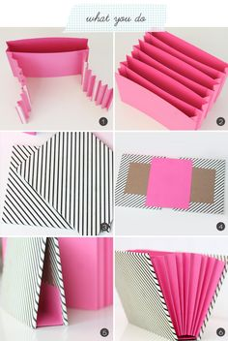](http://www.podelki-rukami-svoimi.ru/wp-content/uploads/2016/04/Podelki-iz-bumagi-poetapno.-Sdelaj-svoimi-rukami-dlya-nachinayushhih-30.jpg?e21b8e)

Конфетки:[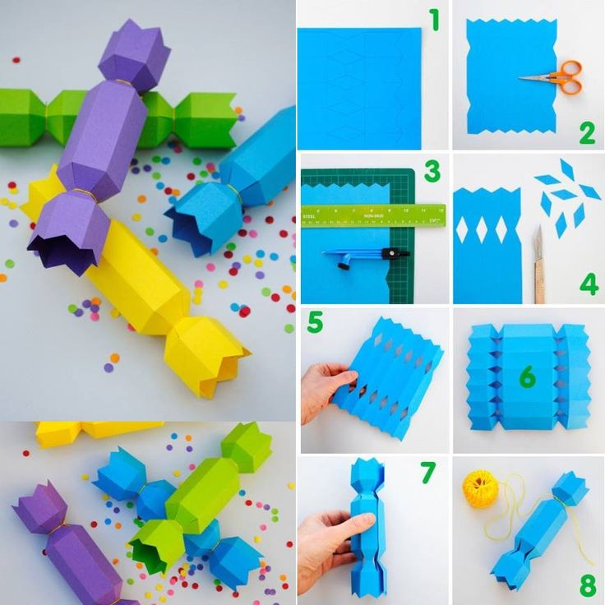](http://www.podelki-rukami-svoimi.ru/wp-content/uploads/2016/04/Podelki-iz-bumagi-poetapno.-Sdelaj-svoimi-rukami-dlya-nachinayushhih-28.jpg?e21b8e)

Можно сложить из бумаги бантик, и украшать им подарки:[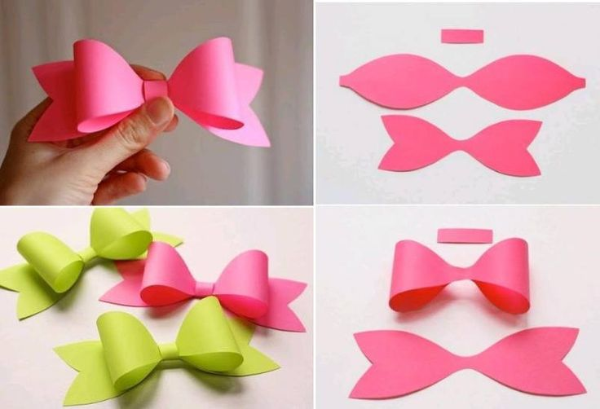](http://www.podelki-rukami-svoimi.ru/wp-content/uploads/2016/04/Podelki-iz-bumagi-poetapno.-Sdelaj-svoimi-rukami-dlya-nachinayushhih-18.jpg?e21b8e)[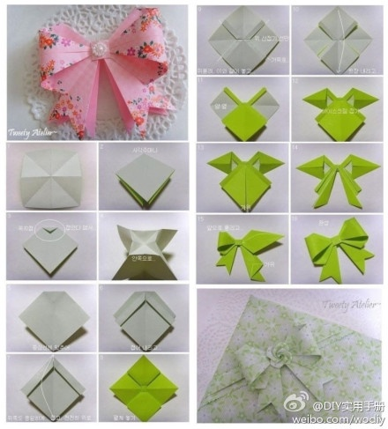](http://www.podelki-rukami-svoimi.ru/wp-content/uploads/2016/04/Podelki-iz-bumagi-poetapno.-Sdelaj-svoimi-rukami-dlya-nachinayushhih-17.jpg?e21b8e)

Объёмная звездочка, такими можно украсить потолок/стену/дверь в детской комнатке:[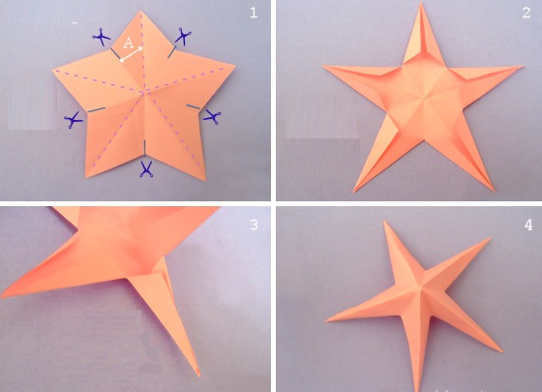](http://www.podelki-rukami-svoimi.ru/wp-content/uploads/2016/04/Podelki-iz-bumagi-poetapno.-Sdelaj-svoimi-rukami-dlya-nachinayushhih-9.jpg?e21b8e)

[***корзинка***](http://www.podelki-rukami-svoimi.ru/pletenie-iz-trubochek-dlya-nachinayushhih-korziny-svoimi-rukami-master-klass/)из бумаги – фото поэтапно:[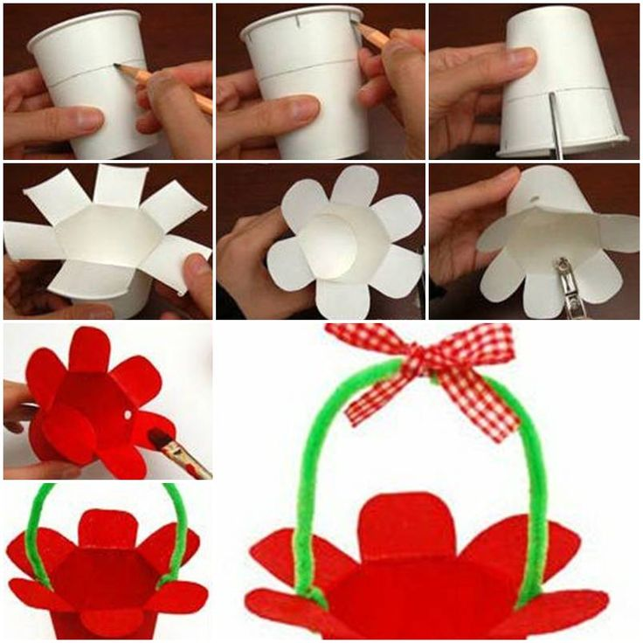](http://www.podelki-rukami-svoimi.ru/wp-content/uploads/2016/04/Podelki-iz-bumagi-poetapno.-Sdelaj-svoimi-rukami-dlya-nachinayushhih-19.jpg?e21b8e)

Закладка для любимой книги для начинающих:[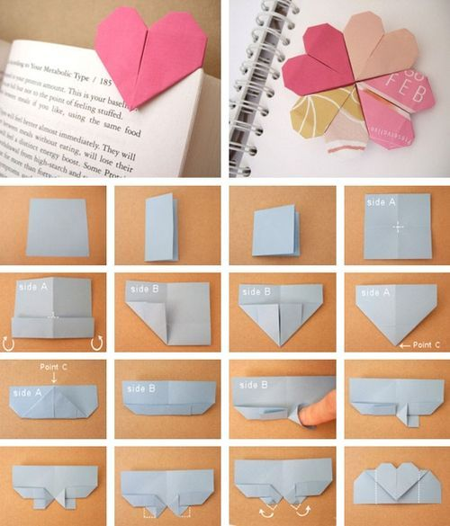](http://www.podelki-rukami-svoimi.ru/wp-content/uploads/2016/04/Podelki-iz-bumagi-poetapno.-Sdelaj-svoimi-rukami-dlya-nachinayushhih-20.jpg?e21b8e)

Ангелочек своими руками:[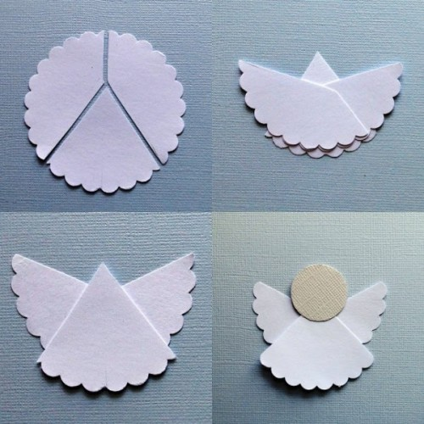](http://www.podelki-rukami-svoimi.ru/wp-content/uploads/2016/04/Podelki-iz-bumagi-poetapno.-Sdelaj-svoimi-rukami-dlya-nachinayushhih-32.jpg?e21b8e)

Поэтапное [***оригами***](http://www.podelki-rukami-svoimi.ru/origami-shemy/)дедушка Мороз:[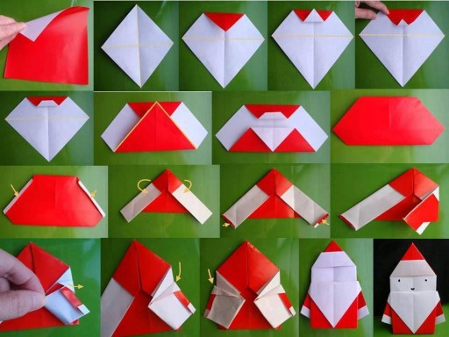](http://www.podelki-rukami-svoimi.ru/wp-content/uploads/2016/04/Podelki-iz-bumagi-poetapno.-Sdelaj-svoimi-rukami-dlya-nachinayushhih-3.jpg?e21b8e)

Целая ферма с разной живностью из бумаги для игры с детьми:[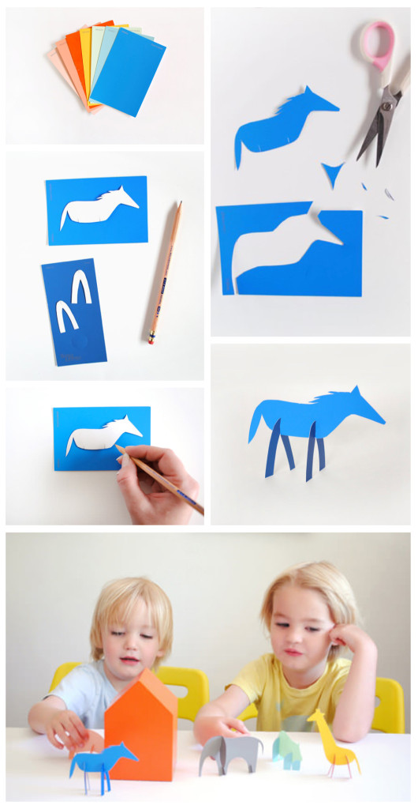](http://www.podelki-rukami-svoimi.ru/wp-content/uploads/2016/04/Podelki-iz-bumagi-poetapno.-Sdelaj-svoimi-rukami-dlya-nachinayushhih-8.jpg?e21b8e)

Бумажная декорация:[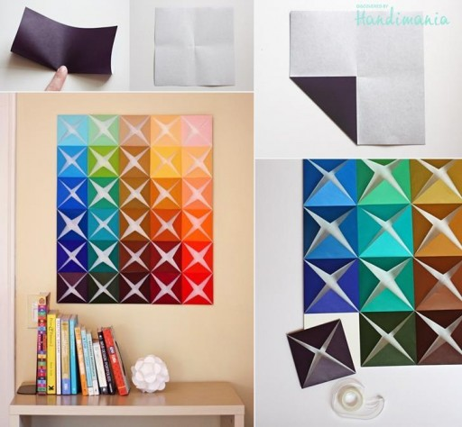](http://www.podelki-rukami-svoimi.ru/wp-content/uploads/2016/04/Podelki-iz-bumagi-poetapno.-Sdelaj-svoimi-rukami-dlya-nachinayushhih-5.jpg?e21b8e)

:[[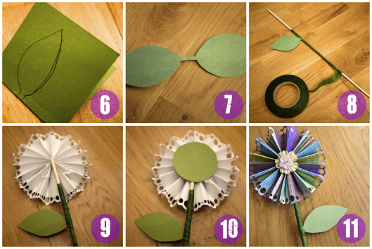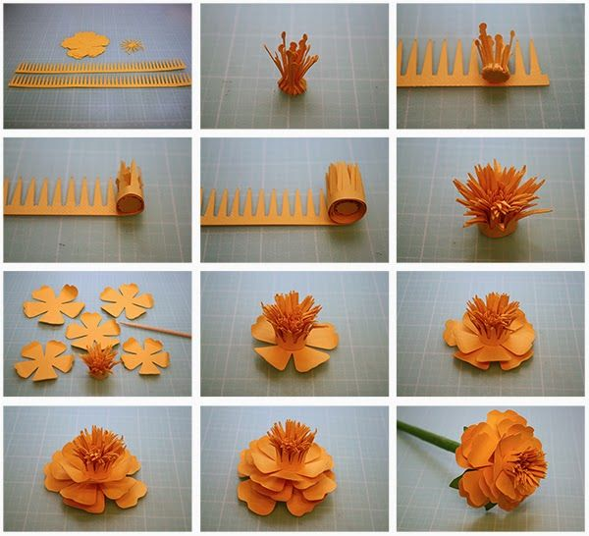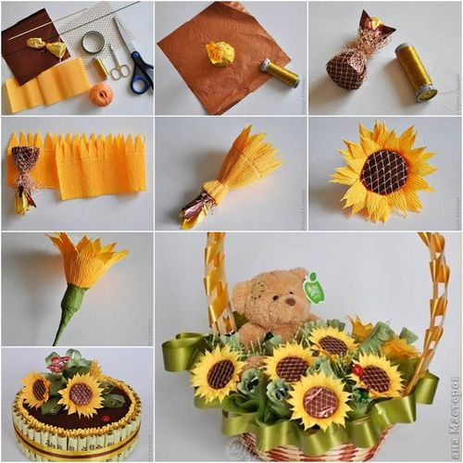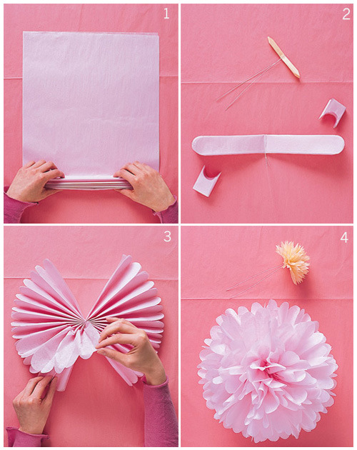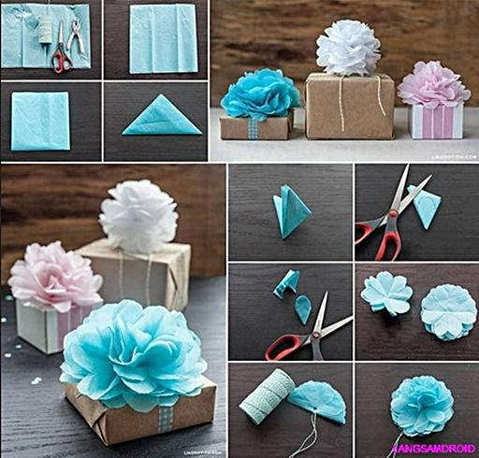](http://www.podelki-rukami-svoimi.ru/wp-content/uploads/2016/04/Podelki-iz-bumagi-poetapno.-Sdelaj-svoimi-rukami-dlya-nachinayushhih-11.jpg?e21b8e)](http://www.podelki-rukami-svoimi.ru/wp-content/uploads/2016/04/Podelki-iz-bumagi-poetapno.-Sdelaj-svoimi-rukami-dlya-nachinayushhih-11.jpg?e21b8e)[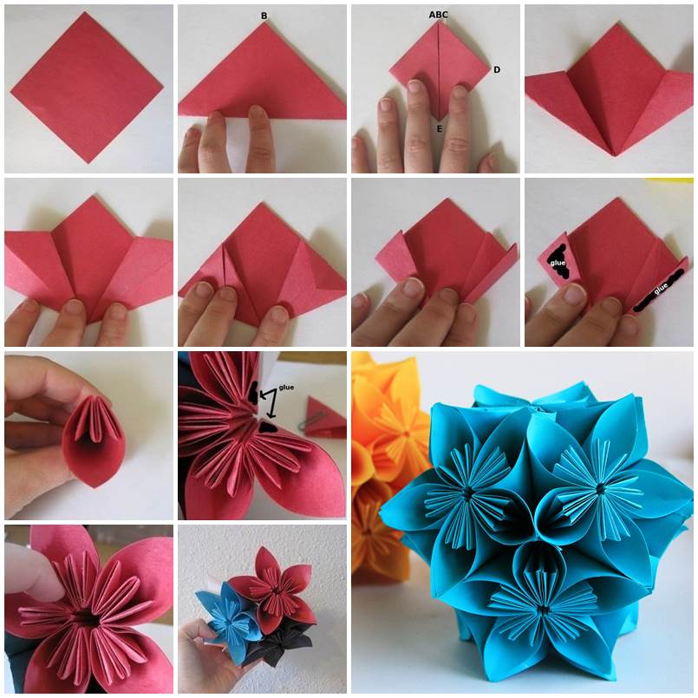](http://www.podelki-rukami-svoimi.ru/wp-content/uploads/2016/04/Podelki-iz-bumagi-poetapno.-Sdelaj-svoimi-rukami-dlya-nachinayushhih-4.jpg?e21b8e)

Удачи и вам в ваших творческих порывах. Творите, и не смущайтесь и не огорчайтесь, если ваши первые [***поделки***](http://www.podelki-rukami-svoimi.ru/podelki-s-detmi-v-3-goda-bumazhnye-tsvety-svoimi-rukami/)получаются не особо товарного вида, все приходит с опытом!